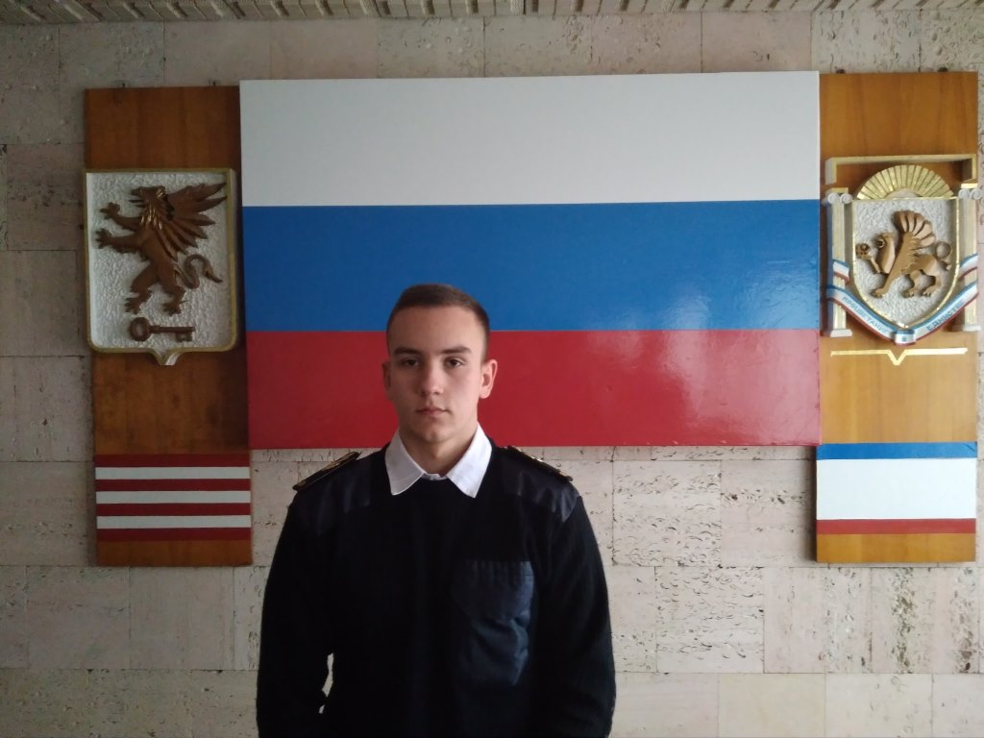

Аксенов Илья Константинович,
обучается на 1 курсе КМТК по профессии «Электрик судовой»
в группе 1ЭС9-1

Командир группы, член студсовета, совета общежития. Активно занимается спортом, является призером Чемпионата Республики Крым по спортивной борьбе. Активный участник внеурочных мероприятий колледжа.
Баллотируется в председатели студенческого совета колледжа, так как ему не безразлична жизнь студентов и колледжа. Для улучшения жизни колледжа и его продвижения считает необходимым проведение волонтерских акций, развитие проектной деятельности в патриотической работе, профориентации, спортивной деятельности.

